GUÍA DE APRENDIZAJE
(SEPTIEMBRE 2020) 1NM – 1TP

Nombre: ___________________________________________ Curso: ______________
Puntaje: ____________________ Nota: _______________

OBJETIVO: COMPRENDER ESTRUCTURA BÁSICA Y ELEMENTOS DEL DISCURSO ARGUMENTATIVO.

Recuerda contestar la guía de aprendizaje, según los contenidos dados en clases y lo visto en el power point que está también en el sitio web del liceo http://www.pucaradechena.com

I.- Completa las siguientes definiciones con el concepto que corresponda (7 puntos).

RESPALDO - GARANTÍA - TESIS - CONCLUSIÓN - PERSUADIR - ARGUMENTAR - BASE

DEFINICIONES | CONCEPTO
1. Consiste en justificar o defender un punto de vista de manera razonada.
2. Se busca influir en el receptor mediante recursos afectivos y/o emocionales.
3. Se trata de una idea o afirmación que se quiere sostener.
4. Es aquel vínculo que señala la pertinencia del argumento para la opinión expresada.
5. Corresponde a los argumentos que sostienen el punto de vista.
6. Corresponde a una síntesis de la argumentación realizada, en la cual se reafirma la tesis y se realizan sugerencias.
7. Es aquello que da validez a la garantía.

II.- Identifica la estructura interna (TESIS-BASES-GARANTÍA-RESPALDOS) de la argumentación en las siguientes situaciones (12 puntos).

Situación 1

……………..….. Tiene neumonía crónica
……………..….. Ese paciente necesita antibióticos
……………….... La experiencia clínica así lo demuestra
……………..….. La neumonía es una infección pulmonar y este tipo de enfermedades requieren tratarse con antibióticos.

Situación 2

……………… El Ministerio de Salud y Transporte son claros respecto al límite de acción contaminante por el automóvil.
……………... Emite una gran cantidad de partículas contaminantes.
…………….. Tienes que cambiar tu automóvil.
……………. Al contaminar más, estas exponiendo a la población a aspirar más sustancias tóxicas.

Situación 3

……………….. . La última medición del SERNAC señala que este producto es el más natural de entre toda la oferta actual de derivados lácteos.
…………. …….. No contiene aditivos ni edulcorantes
………………... Los aditivos y edulcorantes bajan la calidad del producto en relación a los beneficios que éste entrega al organismo.
………………. .. Este es el mejor yogur del mercado.
III. Observa con atención las siguientes situaciones y responde en cada una de ellas, las siguientes preguntas “¿Cuál es la tesis?” “¿Cuál es el argumento central?”

Situación N° 1

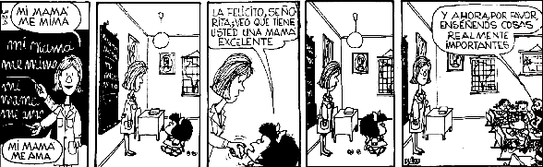

- ¿Cuál es la Tesis?
_________________________________________________________________________

- ¿Cuál es el argumento central?
_________________________________________________________________________

- ¿Cuál es la Tesis?
_________________________________________________________________________

- ¿Cuál es el argumento central?
_________________________________________________________________________

Situación N°2

¿Cúal es la Tesis?
______________________________________________
¿Cuál es el argumento central?
_____________________________________________

¿Cúal es la Tesis?
___________________________________________
¿Cuál es el argumento central?
___________________________________________

¿Cúal es la Tesis?
___________________________________________
¿Cuál es el argumento central?
___________________________________________

